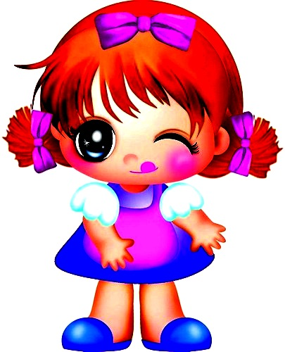
Советы родителям

Предлагается взрослым, занимающимся стимулированием творческой акти^{в}ностью ребенка, придерживаться следующих рекомендаций.

- Обеспечивайте ребенку максимальную самостоятельность в творчестве. Не давайте ему прямых инструкций, помогайте действовать независимо.
2. Доброжелательность со стороны взрослого, его отказ от высказывания оценок и критики в адрес ребенка.
3. Не сдерживайте, инициативы детей и не делайте за них то, что они могут сделать самостоятельно, можете только чуть-чуть помочь им.
4. Используйте личный пример творческого подхода к решению проблем и предлагайте детям, возникающие у них проблемы, решать творчески. Пробуйте разные варианты.
5. Предоставьте детям возможность активно задавать вопросы.

Игры и упражнения для развития творческого воображения у дошкольников

1.Упражнение «На что похожи наши ладошки»
Цель: развитие воображения и внимания.
Предложить детям обвести красками или карандашами собственную ладошку (или две) и придумать, пофантазировать «Что это может быть?» (дерево, птицы, бабочка и т.д.). Предложить создать рисунок на основе обведенных ладошек.
2. Упражнение «Танец»
Цель: развитие эмоциональности и творческого воображения.
Предложить детям придумать свой образ и станцевать его под определенную музыку. Остальные дети должны угадать, какой образ задуман. Варианты – образ задан, все дети танцуют одновременно («распустившийся цветок», «ласковую кошку», «снегопад», «веселую обезьянку» и т. д.).
3. Игра «Камешки на берегу»
Цель: учить создавать новые образы на основе восприятия схематических изображений.
Используется большая картина, изображающая морской берег. Нарисовано 7-10 камешков разной формы. Каждый должен иметь сходство с каким – либо предметом, животным, человеком. Воспитатель рассказывает: «По этому берегу прошел волшебник и все, что было на его пути , превратил в камешки. Вы должны угадать, что было на берегу, сказать про каждый камешек, на кого или на что он похож.» Далее предложить детям придумать историю про свой камешек: как он оказался на берегу? Что с ним произошло? И т.д.
4. Упражнение «Волшебная мозаика»
Цель: учить детей создавать в воображении предметы, основываясь на схематическом изображении деталей этих предметов.
Используются наборы вырезанных из плотного картона геометрических фигур (одинаковые для каждого ребенка): несколько кругов, квадратов, треугольников, прямоугольников разных величин.
Воспитатель раздает наборы и говорит, что это волшебная мозаика, из которой можно сложить много интересного. Для этого надо разные фигурки, кто как хочет, приложить друг другу так, чтобы получилось какое-то изображение. Предложить соревнование: кто сможет сложить из своей мозаики больше разных предметов и придумать какую-нибудь историю про один или несколько предметов.
5 . Игра «Волшебные картинки»
Цель: учить воображать предметы и ситуации на основе схематических изображений отдельных деталей предметов.
Детям раздаются карточки. На каждой карточке схематическое изображение некоторых деталей объектов и геометрические фигуры. Каждое изображение расположено на карточке так, чтобы оставалось свободное место для дорисовывания картинки. Дети используют цветные карандаши.
Каждую фигурку, изображенную на карточке, дети могут превратить в картинку какую они захотят. Для этого надо пририсовать к фигурке все, что угодно. По окончании рисования дети сочиняют рассказы по своим картинам.
6. Игра «Чудесный лес»
Цель: учить создавать в воображении ситуации на основе их схематического изображения.
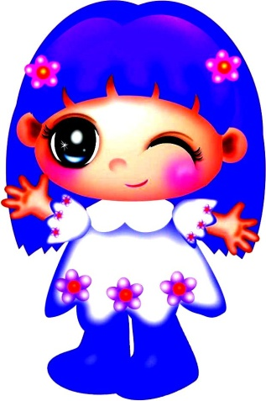
Детям раздаются одинаковые листы, на них нарисовано несколько деревьев, и в разных местах расположены незаконченные, неоформленные изображения. Воспитатель предлагает нарисовать цветными карандашами лес, полный чудес, и рассказать про него сказочную историю. Незаконченные изображения можно превратить в реальные или выдуманные предметы. Для задания можно использовать материал на другие темы: «Чудесное море», «Чудесная поляна», «Чудесный парк» и другие.
7. Игра «Перевертыши»
Цель: учить создавать в воображении образы предметов на основе восприятия схематических изображений отдельных деталей этих предметов.
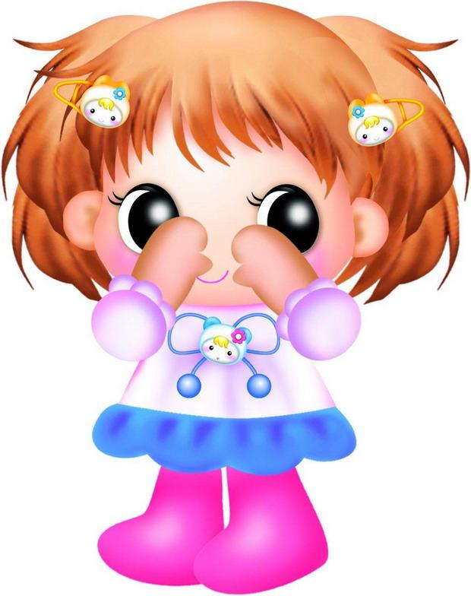
Детям раздаются наборы из 4 одинаковых карточек, на карточках абстрактные схематичные изображения. Задание детям: каждую карточку можно превратить в любую картинку. Наклейте карточку на лист бумаги и дорисуйте цветными карандашами все, что хотите, так, чтобы получилась картинка. Затем возьмите еще одну карточку, наклейте на следующий лист, опять дорисуйте, но с другой стороны карточки, то есть превратите фигурку в другую картинку. Можно переворачивать при рисовании карточку и лист бумаги так, как хочется! Таким образом, можно карточку с одной и той же фигуркой превратить в разные картинки. Игра длится до тех пор, пока все дети не закончат дорисовывать фигурки. Затем дети рассказывают о своих рисунках.

Каждый ребёнок имеет свои, только ему присущие черты, которые могут быть распознаны достаточно рано. Долг родителей - заметить и развить способности и задатки! В любом случае взрослый должен оказывать ребенку помощь, но руководить им, не командовать, не регламентировать его творческую деятельность.

Подготовила воспитатель: Перепелкина Ж.В.
(по материалам интернета)

